Instituição: Universidade de São Paulo

Nome do projeto: Leilão





Autores:

Davi França, Matheus Caminsk, Denis William e Renan Justo

Orientador: Rodolfo Riyoei Goya

Índice

1. PREFÁCIO......................................................................................1

2. INTRODUÇÃO................................................................................1

3. GLOSSÁRIO....................................................................................1

4. DEFINIÇÃO REQUISITOS DE USUÁRIO...........................................2

5. ARQUITETURA DO SISTEMA..........................................................2

6. ESPRECIFICAÇÃO DE REQUISITOS DE SISTEMA.............................2

7. MODELOS DO SISTEMA.................................................................3

8. EVOLUÇÃO DO SISTEMA................................................................3

9. APÊNDICES......................................................................................3

1. Prefácio

Temos como objetivo alcançar todos os tipos de usuários, desde pessoas já experientes no assunto até as que nunca tiveram uma experiência e busca esse primeiro contato. Ainda em nossa primeira versão contamos com diversas categorias de leilões e itens.

Um design confortável de fácil navegação. Através de pesquisas próprias e feedbacks dos usuários iremos buscar melhorias em nossas novas versões.

1. Introdução

A princípio leilão é uma modalidade de venda ao público que se caracteriza por vender os bens materiais em questão a uma melhor oferta. O projeto inicialmente será desenvolvido para o nicho de joias, tais como anéis, colares, relógios etc.... Assim ampliando os lucros e atingindo o objetivo global do projeto.

1. Glossário

* Leilões: Página onde se encontra os principais itens a venda no dia.
* Ver lote: Encontra-se todas informações sobre o produto escolhido.
* Instruções: Direciona para página “Comprando e Vendendo” onde se encontra todas informações sobre comprar e vender.
* Comprando e Vendendo: Destinada a orientação dos usuários sobre como comprar ou vender itens.
* Especialidades: Lista com todas especialidades (coleções) atuais da Yacc Harvest.
* Sobre: Todas informações referente a plataforma diretamente.
* Meu lotes: Onde se localiza todos lances do usuário ou itens leiloados.
* Comprar Lance: Destinada para compra de créditos para dar seu lance em qualquer item disponível.
* Login/Cadastro: Para entrar em uma conta já existente ou criar uma imediatamente, podendo utilizar sua conta google, facebook ou twiter.

1. Definição de Requisitos de Usuário

* Ser seguro;
* Ter confiabilidade;
* Fácil acesso;
* Busca eficiente;
* Facilidade em Anunciar e vender;
* Descrição detalhada dos itens;
* Ter uma boa aparência;
* Ter acessibilidade;
* Outras opções de idiomas;
* Feedback e melhorias.

1. Arquitetura do Sistema

A arquitetura de Sistema do leilão Harvest será trabalhada na comunicação dos seguintes módulos:

interface e necessidade do Usuário: Website para todos os dispositivos, onde o usuário assim que estiver com o cadastro aprovado junto a validação de dados, poderá fazer a sua navegação e interação com o website, podendo efetuar lances após a obtenção dos pacotes e também registrar itens para a venda. O processo estará sempre em comunicação com o banco de dados e será monitorado evitando fraudes, também será implementado API’s de segurança.

Comunicação com banco de dados e Servidor: O sistema irá fazer o registro do usuário, assim que validados via API’s de segurança e confirmação via e-mail e posteriormente ao processo de compra e venda de leilão, a obtenção dos itens por meio dos usuários também será registrada no banco de dados do site.

Dinâmica de modificação na infraestrutura e avanços da tecnologia: o Site estará sempre em desenvolvimento constante para que a experiência e satisfação do usuário sempre esteja em excelência, funcionando de forma leve e constante.

1. Especificação de requisitos do sistema

**Requisitos funcionais:**

* RF01: Cadastrar novos usuários;
* RF02: Realizar confirmação através do e-mail cadastrado;
* RF03: Cadastrar itens em suas categorias;
* RF04: Consulta de itens próprios leiloados;
* RF05: Efetuar pagamentos de compras através de crédito ou débito;
* RF06: Consulta e alterações de dados pessoais de clientes;
* RF07: Emissão de relatórios de clientes ou vendas;
* RF08: Central de relacionamento via WhatsApp;
* RF09: Instruções sobre o leilão;
* RF10: Sistema de segurança para compras e dados cadastrados;

**Requisitos não funcionais:**

* RNF01: O sistema será web, possível acessar em qualquer dispositivo;
* RNF02: O projeto será desenvolvido nas linguagens HTML, CSS, JAVASCRIPT;
* RNF03: Banco de dados em SQL;
* RNF04: Controle de acesso com e-mail e senha;
* RNF05: Tempo de resposta deve ser inferior a 5 segundos;
* RNF06: Será construído para rodar em ambiente web. Deverá possuir um design responsivo;
* RNF07: Abrigar lógicas de acesso a dados, comandos SQL;

1. Modelo do Sistema

A interação com o Website esta basicamente representada na relação entre o usuário Comprador / Vendedor cadastrado, especialista responsável por aprovar produtos e evitar fraudes e Administrador / Banco de dados do site onde serão feitos os registros de informações e dados, financeiro, feedbacks e melhoramentos.

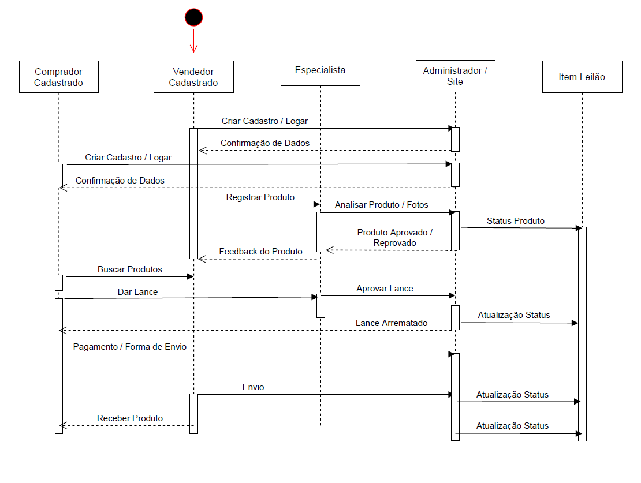

1. Evolução do Sistema

A plataforma deve manter seu design simples e de fácil navegação, iremos basear nossa evolução através de feedbacks dos usuários e também de testes próprios para encontrar novas necessidades e trazer para plataforma. Pretendemos implementar uma área do usuário, onde o mesmo pode ter total acesso e acompanhar os todos os processos dos leilões publicados na plataforma, tanto em relação aos lances efetuados, quanto aos itens que estão sendo leiloados. Temos como objetivo principal entrar em novos nichos de itens, além de joias.

1. Apêndices